**Домашнее задание**

**Тема недели «Урожай»**

**19. 09.16г. - 23.09.16г.**

**Задачи:** Совершенствование умения отличать и называть по внешнему виду некоторые овощи.

***Родителям рекомендуется:***

**Задание 1.**

* рассмотреть дома с ребенком натуральные овощи: картофель, огурец, морковь, капусту, помидор;
* объяснить, что все это можно назвать одним словом «овощи»;
* обратить внимание на следующие признаки овощей: цвет, форму, вкус;
* по возможности рассказать и показать ребенку, где и как растут овощи, что из них готовят (суп, салат, винегрет…);
* совместно с ребенком приготовить любое блюдо из овощей.

**Задание 2.**

* Рассмотреть картинки с изображением овощей.

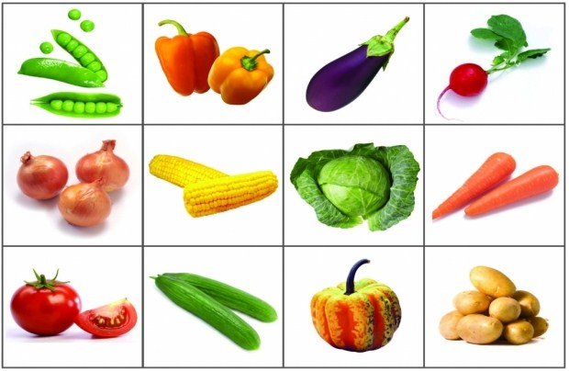

**Задание 3.**

* Поиграйте с ребенком в дидактические игры

***«Покажи и назови»***(предложите ребенку назвать овощи, которые есть дома).

***«Определи по вкусу»*** (угостите ребенка овощами и спросите, какой на вкус?).

***«Разложи по величине*** *(большой, средний, маленький)»* (предложите ребенку разложить овощи в возрастающем или убывающем порядке).

***«Назови цвет»,***

Помидор (какой?) – красный, огурец (какой?) – зеленый…

**«Чудесный мешочек»** (предложите ребенку определить овощи на ощупь с закрытыми глазами).

**Задание 4.**

* Поиграйте с ребенком в игру «**Доскажи словечко**» (помогите ребенку отгадать загадки, по возможности выучите одну):

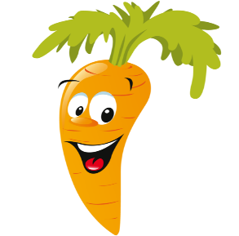

Пышный хвост схватил я ловко.

Потянул – и вот … (**морковка)**

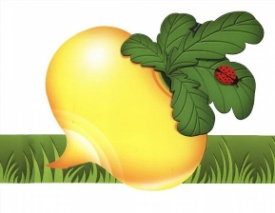

Ох, в земле засела крепко

Наша сказочная … **(репка)**



Весь в пупырышках малец –

Изумрудный … **(огурец)**

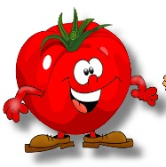

Прекращайте все раздоры!

Сок томатный дают … **(помидоры)**

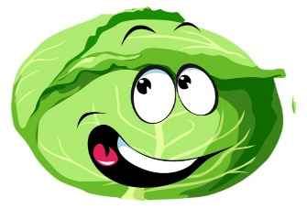Юбки свои накрахмалив до хруста,

Гордо расселась на грядке … **(капуста)**